

ANEXO I - FORMULÁRIO DE INSCRIÇÃO
EDITAL DE SELEÇÃO DE ESPETÁCULOS PARA FESTIVAL NACIONAL DE TEATRO DE CHAPECÓ 2019
CATEGORIA DA INSCRIÇÃO | Mostra Oficial - Grupo Nacional  ( ) |  | Mostra Oficial - Grupo Local  ( ) |  |  | Mostra Itinerante  ( )
IDENTIFICAÇÃO DO PROPONENTE
GRUPO/ARTISTA:
Razão Social:
CNPJ/CPF:
Endereço: |  |  | CEP:
Bairro: |  |  | Cidade: |  | Estado:
Telefone fixo: |  |  | Celular:
Email:
Responsável legal do Grupo:
CPF do responsável legal:
DETALHAMENTO DA PROPOSTA
Nome do espetáculo:
Autor: |  |  |  | Direção:
Tempo de duração do espetáculo: |  |  |  | Ano de estreia:
Gênero:
Categoria: ( )Adulto ( )Infantil ( )Livre ( )Outro – especificar:______________________________________
Classificação indicativa: |  |  |  | Faixa etária: de ___ a ___ anos
Número máximo de espectadores por sessão:
Tempo de montagem técnica do espetáculo:
( ) 01 hora ( ) 02 horas ( ) 03 horas ( ) 04 horas ( ) outro, especificar tempo ideal: ______________
Espaço (s) para encenação: (indique uma ou mais opções)
( ) Palco Italiano ( ) rua
( ) Arena ( ) Semi-arena
( ) Outro, especificar: ____________________________________________________________________
DETALHAMENTO DA EQUIPE
NOME COMPLETO |  | FUNÇÃO |  |  |  |  | CPF
1.
2.
3.
4.
5.
6.
7.
8.
9.
10.
11.
12.
13.
14.
15.
Declaro para os devidos fins que:
- Estou ciente dos termos de participação do EDITAL DE SELEÇÃO DE ESPETÁCULOS PARA FESTIVAL NACIONAL DE TEATRO DE CHAPECÓ 2019 e seus anexos, bem como as informações prestadas são verdadeiras e de minha inteira responsabilidade.
- Autorizo o uso de imagem do espetáculo_______________________________________________, do Grupo _________________________________________________________, caso selecionado, para divulgação no Festival Nacional de Teatro de Chapecó – Edição 2019 e/ou outras atividades artístico-culturais da Prefeitura Municipal de Chapecó.

Município de origem, __ de ____________de 201_.

_____________________________________________
Assinatura
(do representante da pessoa jurídica ou do proponente pessoa física)

ANEXO II – MODELO DE DECLARAÇÃO DE AUSÊNCIA DE IMPEDIMENTOS
EDITAL DE SELEÇÃO DE ESPETÁCULOS PARA FESTIVAL NACIONAL DE TEATRO DE CHAPECÓ 2019
DECLARAÇÃO DE AUSÊNCIA DE IMPEDIMENTOS

Eu, ____________________________________________________________________________________
CPF n° ________________________, e RG nº ___________ Órgão Expedidor: _____________UF:________
Declaro para fins de participação no EDITAL DE SELEÇÃO DE ESPETÁCULOS PARA FESTIVAL NACIONAL DE TEATRO DE CHAPECÓ 2019 que:
- Li e estou de acordo com edital acima citado e cumprirei as exigências e prazos estabelecidos;
- Não integro e não tenho parentesco com os integrantes da Comissão de Organização.
- Não sou servidor público, servidor terceirizado, prestador de serviço, agente político e não possuo vínculo empregatício direto e/ou indireto, e que também não tenho familiares até 2º grau de parentesco na Prefeitura Municipal de Chapecó;
- Que não estou em situação de pendência, inadimplência ou falta de prestação de contas em contratos e/ou convênios celebrados com a Prefeitura Municipal de Chapecó ou outro órgão público.
- Estou ciente que responderei civil e criminalmente por toda a informação aqui prestada.

Município de Origem, ____ de _________________ de ______.

_____________________
(Assinatura do declarante)

ANEXO III – MODELO DE DECLARAÇÃO DE RESIDÊNCIA
EDITAL DE SELEÇÃO DE ESPETÁCULOS PARA FESTIVAL NACIONAL DE TEATRO DE CHAPECÓ 2019
DECLARAÇÃO DE RESIDÊNCIA

Eu, __________________________________________________________CPF nº_______________________, e RG____________ / Órgão Expedidor/ UF :____________ declaro, para fins de comprovação de residência junto ao EDITAL DE SELEÇÃO DE ESPETÁCULOS PARA FESTIVAL NACIONAL DE TEATRO DE CHAPECÓ 2019,que resido como(a) Sr.(a) _________________________________________________________________________________
CPF:_________________________, RG________________ Órgão Expedidor/UF:___________________________
no seguinte endereço: _____________________________________________________________________
Na condição de:
( ) Membro da família
( ) Imóvel cedido/Comodato
( ) Aluguel sem contrato de locação
( ) Outro: __________________________________________________________________

Desde /(mês e ano) até _/(mês e ano).

Por ser verdade, dato e assino o presente documento, declarando estar ciente de que responderei criminalmente em caso de falsidade das informações aqui prestadas.

Município de origem, _____ de __________________de 2019.

(Assinatura do declarante)

Observações:
1)Reconhecer firma da assinatura em cartório.
2)Anexar cópias de conta de água, luz, telefone fixo ou contrato de locação, do endereço citado.

ANEXO IV – EQUIPAMENTOS DE ILUMINAÇÃO E SONORIZAÇÃO
EDITAL DE SELEÇÃO DE ESPETÁCULOS PARA FESTIVAL NACIONAL DE TEATRO DE CHAPECÓ 2019
EQUIPAMENTOS DISPONÍVEIS NO TEATRO MUNICIPAL
CAIXA CÊNICA MONTADA | GRID com:  10 Mt de Largura  08 Mt de Profundidade  06 Mt de Pé Direito  05 Varas de Iluminação | 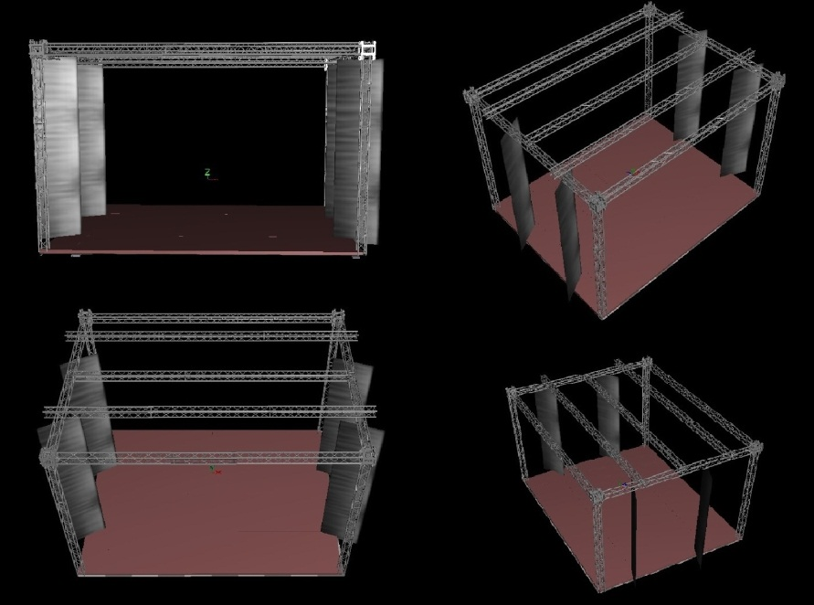
EQUIPAMENTOS DE ILUMINAÇÃO  01 Mesa Controladora Avolite  06 Rack Dimmer com 12 canais  20 Refletores PAR 64 #5  10 Refletores PAR 64 #2  06 Refletores PAR 56  20 Refletores PC 1000w  10 Refletores Fresnel 1000w  12 Refletores Elipsoidal 25°/50°  02 Máquinas de Fumaça  04 Mini Brute  Cabos e Extensões AC  Gelatinas de varias cores |  | EQUIPAMENTOS DE SONORIZAÇÃO  Sistema de P.A  Mesa de som digital de 16 canais  Notebook  Monitor de palco  Microfones sem fio  Microfones auriculares  Microfones multidirecionais  Cabos e Extensões
EQUIPAMENTOS PARA ESPETÁCULOS FORA DO TEATRO MUNICIPAL
EQUIPAMENTOS DE SONORIZAÇÃO |  | 01 Mesa de som de 16 canais  01 Notebook  02 Caixas P.A  Microfones sem fio  Microfones auriculares  Cabos e Extensões
- Equipe técnica disponível: 04 (quatro) técnicos para a montagem de som e luz de acordo com o rider de cada espetáculo durante o período do Festival Nacional de Teatro de Chapecó – Edição 2019;
- Laudo técnico com ART sobre montagem e manutenção segundo a instrução normativa de 2003;
ANEXO V – FORMULÁRIO DE SOLICITAÇÃO DE SERVIÇO VOLUNTÁRIO
EDITAL DE SELEÇÃO DE ESPETÁCULOS PARA FESTIVAL NACIONAL DE TEATRO DE CHAPECÓ 2019
IDENTIFICAÇÃO DO VOLUNTÁRIO
Nome completo:
CPF: |  | RG: |  |  | Data De Nascimento:
Endereço: |  |  |  |  |  | Nº |  |  | Complemento:
Bairro: |  |  |  |  |  | Município:
UF: |  |  |  |  |  | CEP:
E-mail:
Telefone fixo: |  |  |  |  |  | Telefone celular:
Instituição de ensino:
Curso: |  |  |  |  |  |  | Período:
Quantidade de horas:
INFORMAÇÕES PARA ATUAÇÃO NO FESTIVAL
FUNÇÃO
DISPONIBILIDADE | 22/04  SEGUNDA |  | 23/04  TERÇA | 24/04  QUARTA |  |  |  | 25/04  QUINTA |  | 26/04  SEXTA | 27/04  SÁBADO
DISPONIBILIDADE | ( )manhã  ( ) tarde  ( ) noite |  | ( )manhã  ( ) tarde  ( ) noite | ( )manhã  ( ) tarde  ( ) noite |  |  |  | ( )manhã  ( ) tarde  ( ) noite |  | ( )manhã  ( ) tarde  ( ) noite | ( )manhã  ( ) tarde  ( ) noite
OBSERVAÇÕES
Estou ciente dos termos de participação do item 12. do EDITAL DE SELEÇÃO DE ESPETÁCULOS PARA FESTIVAL NACIONAL DE TEATRO DE CHAPECÓ 2019 e seus anexos, bem como as informações prestadas são verdadeiras e de minha inteira responsabilidade.

Chapecó, ___ de _________ de 20__.

_____________________________________________
Assinatura do voluntário

